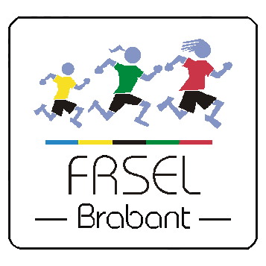
Résultats du tournoi
de Football en Salle - Juniors
Enseignement secondaire – Section masculine

Mercredi 19 septembre 2018

1er tour

Equipes participantes

Groupe 1 :
CVDA1 Centre Scolaire Saint-Adrien Val Duchesse, Auderghem – Equipe 1 RIPET Quentin
FMSG Institut des Filles de Marie, Saint-Gilles WAMPACH Thierry
BOURTEMBOURG Sandy
IMIA Institut Marie Immaculée, Anderlecht KLUGE Alexandre
IMSJ Campus Saint-Jean (Site Imelda), Molenbeek-Saint-Jean CEAGLIO Benoit

Groupe 2 :
CVDA2 Centre Scolaire Saint-Adrien Val Duchesse, Auderghem – Equipe 2 RIPET Quentin
IPRA Institut de la Providence, Anderlecht EL KOUBAI Ilyas
YAAKOUB Souliman
ISDS Institut Saint-Dominique, Schaerbeek KENNES Didier
ISFS Institut Sainte-Famille d’Helmet, Schaerbeek CLINQUART Daniel

Résultats des rencontres
Groupe 1 | Groupe 2
IMSJ – CVDA1 5 – 0 (disqualifié) | ISFS – IPRA 1 – 1
IMIA – FMSG 4 – 2 | ISFS – CVDA2 2 – 4
IMIA – CVDA1 5 – 0 (disqualifié) | ISDS – IPRA 2 – 4
IMIA – IMSJ 3 – 2 | ISDS – CVDA2 1 – 5
CVDA1 – FMSG 0 – 5 (disqualifié) | ISFS – ISDS 5 – 4
FMSG – IMSJ 5 – 0 | IPRA – CVDA2 2 – 2

Classements
Groupe 1
Pl | Sigle | J | V | D | N | FF | Pour | Contre | Points
1 | IMIA | 3 | 3 | 0 | 0 | 0 | 12 | 4 | 9
2 | FMSG | 3 | 2 | 1 | 0 | 0 | 12 | 4 | 7
3 | IMSJ | 3 | 1 | 2 | 0 | 0 | 7 | 8 | 5
4 | CVDA1 | 3 | 0 | 0 | 0 | 3 | 0 | 15 | 0

Groupe 2
Pl | Sigle | J | V | D | N | FF | Pour | Contre | Points
1 | CVDA2 | 3 | 2 | 0 | 1 | 0 | 11 | 5 | 8
2 | IPRA | 3 | 1 | 0 | 2 | 0 | 7 | 5 | 7
3 | ISFS | 3 | 1 | 1 | 1 | 0 | 8 | 9 | 6
4 | ISDS | 3 | 0 | 3 | 0 | 0 | 7 | 14 | 3

IMIA – FMSG – CVDA2 et IPRA sont sélectionnés pour le TOUR FINAL organisé le MERCREDI 7 NOVEMBRE 2018 au Collège Saint-Pierre à Uccle.

Classement final

- ISFS Institut Sainte-Famille d’Helmet, Schaerbeek
- IMSJ Campus Saint-Jean (Site Imelda), Molenbeek-Saint-Jean
- ISDS Institut Saint-Dominique, Schaerbeek
FF CVDA1 Centre Scolaire Saint-Adrien Val Duchesse, Auderghem – Equipe 1 – Disqualifiée

N'hésitez pas à aller voir les photos de cette compétition sur notre site : www.frsel-brabant.be

